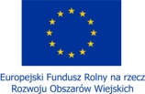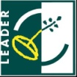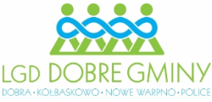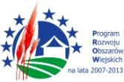

OŚWIADCZENIE O STANIE ZDROWIA UCZESTNIKA
ZLOTU
W RAMACH PROJEKTU WSPÓŁPRACY
PN.: LEADEROWSKIE ZLOTY ROWEROWE
„Z ROWEREM ZA PAN BRAT, BIERZ UŚMIECH I DAWAJ W ŚWIAT„

Oświadczam, że znany mi jest regulamin Zlotu*, jestem zdrowy i nie mam medycznych przeciwwskazań do uprawiania długotrwałego wysiłku sportowego.
Wyrażam zgodę na wykorzystanie i przetwarzanie moich danych osobowych oraz na umieszczenie na stronie internetowej imienia, nazwiska, zdjęć na potrzeby projektu PN.: LEADEROWSKIE ZLOTY ROWEROWE
„Z ROWEREM ZA PAN BRAT, BIERZ UŚMIECH I DAWAJ W ŚWIAT„ (zgodnie z Ustawą z dn. 29.08.1997 r. o Ochronie Danych Osobowych Dz. U. 1997 Nr 133, poz.883 z poźn. zm. ).

Imię i nazwisko uczestnika zlotu Data i czytelny podpis

Regulamin ZLOTU znajduje się na stronach:
www.szansebezdrozy.pl,
www.lgd.wdobrej.pl,
www.partnerstwowrozwoju.pl.

